NAVODILA ZA ŠTUDENTE
ZA IZVEDBO PISNEGA PREVERJANJA ZNANJA (IZPIT, KOLOKVIJ)
NA DALJAVO S POMOČJO PROGRAMSKEGA ORODJA MS TEAMS

- Za izvedbo pisnega preverjanja znanja morate imeti na računalniku in/ali tabličnem računalniku nameščeno programsko orodje MS Teams.

- Vsi, ki ste se prijavili za pisanje izpita/kolokvija na daljavo, morate imeti ves čas med izvedbo pisnega preverjanja znanja vklopljen MS Teams in spletno kamero, ki snema vas in delovno površino, kjer pišete. Hkrati morate imeti ves čas pisanja vklopljen mikrofon in zvočnik. Mikrofon mora biti ves čas izvedbe nastavljen na maksimalno intenziteto. Med pisanjem izpita/kolokvija ni dovoljena uporaba vhodnih naprav, kot so miška, slušalke in tipkovnica, razen če izvajalec izpita določi drugače. Študent si naj izpit/kolokvij prilagodi tako, da bo viden čez celoten zaslon.

- Med izpitom sedite pred kamero in ne uporabljajte virtualnih ozadij. Pravilna postavitev kamere je prikazana na slikah spodaj (videti se mora delovna površina in vaš obraz). Na delovni površini, poleg računalnika, morate odložiti študentsko izkaznico oziroma osebni dokument (osebna izkaznica, potni list). Pred pričetkom izvedbe pisnega preverjanja znanja izvajalec preveri, ali imajo vsi študenti vklopljene kamere, prisotnost in identiteto.

- Predhodno si pripravite do 5 listov papirja (A4 format) za pisanje, kalkulator in pisalo (kemični svinčnik oziroma nalivno pero modre ali črne barve. Uporaba grafitnega svinčnika ni dovoljena).

- V kolikor ne bodo izpolnjeni vsi pogoji, ki so navedeni zgoraj, žal ne boste mogli pristopiti k izvedbi pisnega dela preverjanja znanja.

- Zapuščanje delovne površine v času trajanja pisnega preverjanja znanja (vstajanje od mize), odmikanje iz kadra kamere, uporaba nedovoljenih pripomočkov ali komuniciranje z drugimi udeleženci izpita oziroma tretjimi osebami, ki izpita ne opravljajo, rezultira k prekinitvi izpita za tega študenta (izvajalec nato ravno skladno s točko 3.10 in 3.11 Pravilnika o preverjanju in ocenjevanju znanja na UM)¹.

- Če med potekom in oddajo pisnega preverjanja znanja izpita posamezni študent izgubi spletno povezavo, tako da ga nadzorna oseba več ne vidi, se izpit za študenta razveljavi in se šteje, kot da bi se pravočasno odjavil od izpitnega roka.

- Po izvedbi pisnega dela preverjanja znanja morate vse liste, na katerih ste odgovarjali na vprašanja oz. reševali naloge, podpisati in fotografirati ter gradivo oddati na način in v časovnem oknu, ki ga določi nadzorna oseba na izpitu (Moodle, e-mail izvajalca, MS Teams,….). Če izpita ne boste oddali v predpisanem časovnem oknu, se šteje, kot da izpita niste oddali –> upošteva se, da se skladno s Pravilnikom o preverjanju in ocenjevanju znanja na Univerzi v Mariboru niste pravočasno odjavili od izpita (prepoved pristopa na naslednji izpitni rok).

Pravilna postavitev delovne površine in opreme
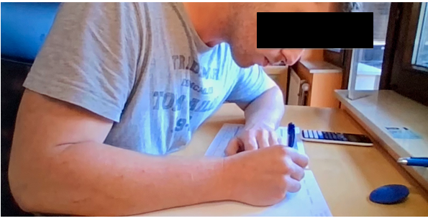

Pravilna postavitev delovne površine opreme
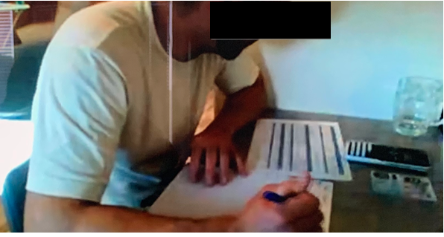

1:
3.10 Kršitve izpitnega reda in sankcije
29. člen
(1)Študent krši izpitni red, če med potekom preverjanja znanja na nedovoljen način sodeluje z drugimi prisotnimi ali če pri tem uporablja nedovoljene pripomočke.
(2)Oseba, ki opravlja ali poizkusi opravljati izpit oz. drugo preverjanje znanja namesto prijavljenega študenta, in študent, namesto katerega opravi ali poizkusi opravljati preverjanje znanja kdo drug, s tem kršita izpitni red.
(3)Kot kršitev se upošteva tudi plagiatorstvo pri seminarskih in diplomskih nalogah, programih in drugih pisnih izdelkih, katerih ocena prispeva k skupni oceni pri učni enoti.
30. člen
(1)Po ugotovljeni kršitvi študent oz. oseba, ki namesto njega opravlja ali poskusi opravljati izpit, ne sme nadaljevati preverjanja znanja, pisna izpitna naloga se oceni z oceno 1 oz. z oceno »ni opravil«, kadar gre za učno enoto, ki se ne ocenjuje s številčno oceno, na seznamu prisotnih pa se evidentira kršitev izpitnega reda. Kršitev evidentira izvajalec izpita.
(2)Referat z evidentirano kršitvijo izpitnega reda pisno seznani dekana, ki v primeru kršitve izpitnega reda v obliki goljufanja postopa v skladu s tem pravilnikom in z določili za disciplinsko odgovornost študentov Univerze v Mariboru.
(3)Sankcije so opomin, ukor ter izključitev z univerze za dobo do dveh let. Opomin in ukor se izrekata po skrajšanem postopku, določenem v tem pravilniku.
(4)Kot sankcija za prvo kršitev izpitnega reda v obliki goljufanja pri preverjanju znanja se izreče opomin in prepoved opravljanja izpita do konca naslednjega izpitnega obdobja pri učni enoti, pri kateri je prišlo do kršitve. Kot sankcija za drugo kršitev izpitnega reda v obliki goljufanja pri preverjanju znanja se izreče ukor in prepoved opravljanja izpita do konca naslednjih dveh izpitnih obdobij pri učni enoti, pri kateri je prišlo do kršitve. Izrečene sankcije s študijskim letom ne prenehajo. Za tretjo kršitev izpitnega reda v obliki goljufanja pri preverjanju znanja je sankcija izključitev z univerze za dobo do dveh let, če sta bila prej našteta milejša ukrepa že izrečena.
(5)Osebi, ki opravlja ali poizkusi opravljati preverjanje znanja namesto prijavljenega študenta in je vpisana na Univerzo v Mariboru, ter študentu, namesto katerega opravi ali poizkusi opravljati preverjanje znanja kdo drug, se zaradi goljufanja pri preverjanju znanja izreče ukor in prepoved opravljanja izpitov pri vseh učnih enotah za dobo enega leta. Enoletna prepoved velja tudi za opravljanje zaključnega dela. Za oba, ki sta goljufala na ta način, se lahko predlaga tudi kazenski pregon.
(6)Ugotavljanje kršitve in izrekanje sankcij za goljufanje pri izdelavi del se izreče v disciplinskem postopku, ki je določen s Statutom UM.

3.11 Skrajšani postopek pri izreku sankcij
31. člen
(1)V primeru, da je študent pri preverjanju znanja prvič zaloten pri goljufanju, mu izvajalec izpita izreče opomin in s tem prepoved opravljanja izpita do konca naslednja izpitnega obdobja pri učni enoti, pri kateri je prišlo do kršitve. Hkrati se mu prepove nadaljevanje opravljanja izpita ter se ga pošlje iz predavalnice. Šteje se, da je izkoristil eno od možnosti pristopa k izpitu.
(2)Obrazec za izrečeni opomin, ki je priloga tega pravilnika (priloga 3), izvajalec izpita izpolni po končanem preverjanju ter ga odda v referatu, ki ga študentu vroči v obliki in način, kot določa zakon, ki ureja področje splošnega upravnega postopka. Kopija opomina se hrani v študentovem osebnem kartonu.
(3)Zoper tako izdani izrečeni opomin lahko študent v roku 15 dni od vročitve opomina vloži ugovor na disciplinsko sodišče I. stopnje.
(4)Odločitev disciplinskega sodišča I. stopnje je dokončna.
32. člen
(1)V primeru, da je študent pri preverjanju znanja drugič zaloten pri goljufanju, mu izvajalec izpita izreče ukor in s tem prepoved opravljanja izpita do konca naslednjih dveh izpitnih obdobij pri učni enoti, pri kateri je prišlo do kršitve. Hkrati se mu prepove nadaljevanje opravljanja izpita ter se ga pošlje iz predavalnice. Šteje se, da je izkoristil eno od možnosti pristopa k izpitu.
(2)Obrazec za izrečeni ukor, ki je priloga tega pravilnika (priloga 4), izvajalec izpita izpolni po končanem preverjanju ter ga odda v referatu, ki ga študentu vroči v obliki in način, kot določa zakon, ki ureja področje splošnega upravnega postopka. Kopija ukora se hrani v študentovem osebnem kartonu.
(3)Zoper tako izdani izrečeni ukor lahko študent v roku 15 dni od vročitve ukora vloži ugovor na disciplinsko sodišče I. stopnje. (4)Odločitev disciplinskega sodišča I. stopnje je dokončna.
32. a člen
(1)V primeru, da izvajalec izpita ugotovi, da namesto prijavljenega študenta opravi ali poizkusi opravljati preverjanje znanja kdo drug, zaradi goljufanja izreče študentu, namesto katerega opravi ali poizkusi opravljati preverjanje znanja in osebi, ki opravlja ali poizkusi opravljati preverjanje znanja namesto prijavljenega študenta, če je vpisana na Univerzo v Mariboru, ukor in s tem prepoved, definirano v 30. členu tega pravilnika.
(2)Izvajalec izpita po končanem preverjanju izpolni obrazec za izrečeni ukor, ki je priloga tega pravilnika (priloga 5), ter ga odda v referatu, ki ga prijavljenemu študentu in osebi, ki je namesto prijavljenega študenta opravljala ali poskusila opravljati preverjanje znanja in je vpisana na Univerzo v Mariboru, vroči v obliki in na način, kot določa zakon, ki ureja področje splošnega upravnega postopka. V primeru, da je eden od študentov z druge članice, referat zadevo za tega študenta odstopi v izvedbo pristojni članici. Kopija ukora se hrani v osebnih kartonih obeh študentov.
(3)Prepoved opravljanja izpitov začne teči z dnevom vročitve ukora, v primeru vložitve ugovora na disciplinsko sodišče I. stopnje pa od dneva vročitve dokončne odločitve le-tega.
(4)Zoper tako izdani izrečeni ukor lahko študent v roku 15 dni od vročitve vloži ugovorna disciplinsko sodišče I. stopnje na matični članici.
(5)Odločitev disciplinskega sodišča I. stopnje je dokončna.

